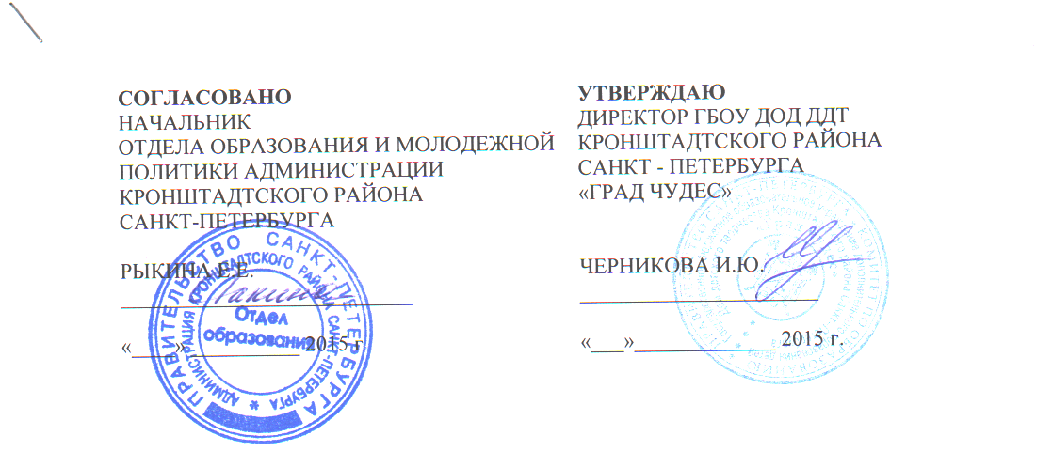
ПОЛОЖЕНИЕ
о проведении районного фестиваля - конкурса
«Шире круг»

2015 год официально объявлен Годом литературы. Указ о его проведении подписан Президентом РФ Владимиром Путиным 12 июня 2014 года. Государство хочет привлечь внимание общества к литературе и напомнить, что читать – нужно, полезно и современно.
В рамках Года литературы проводится районная выставка – конкурс детского художественного творчества и фестиваль театрального искусства, на которых участники смогут представить свои творческие работы.

Общее положение:
Районный фестиваль – конкурс «Шире круг» (далее Фестиваль – конкурс) проводится ежегодно в целях реализации районного плана мероприятий, приуроченных к празднованию Международного Дня Толерантности в Санкт-Петербурге.

Организаторы:
Организатором Фестиваля – конкурса являются:
- Отдел образования и молодежной политики администрации Кронштадтского района Санкт-Петербурга;
- ГБОУ ДОД Дом детского творчества Кронштадтского района Санкт-Петербурга «Град чудес»

Цели и задачи:
- Формирование у юных кронштадтцев и их родителей позитивных ценностей и установок на уважение и понимание богатого многообразия культур и национальных традиций через творческое общение;
- Воспитание чувства патриотизма у детей через формирование интереса к истории и к культуре Санкт-Петербурга, регионов России, мира;
- Популяризация художественной литературы;
- Поиск и поддержка творческих начинаний, имеющих особую культурную и социальную значимость для общества;
- Расширение кругозора, развитие познавательной активности, коммуникативных способностей участников;
- Выявление, привлечение и поддержка способных, творчески одарённых детей;
- Предоставление возможностей для реализации и совершенствования творческих способностей через участие в конкурсной деятельности.

Участники:
Обучающиеся образовательных учреждений Кронштадтского района Санкт-Петербурга всех типов и видов, культурно-просветительских учреждений.
Возраст участников от 3 до 18 лет:
- дошкольники;
- 7-10 лет;
- 11-13 лет;
- 14-18 лет.

Порядок, сроки и место проведения фестиваля - конкурса:
В рамках Фестиваля – конкурса проводится:
- Выставка – конкурс детского художественного творчества;
- Фестиваль – конкурс театрального искусства «Театральные таланты».

Выставка – конкурс проводится на базе ГБОУ ДОД ДДТ «Град чудес» с 1 по 30 ноября 2015 года. Поступление экспонатов и оформление выставки проводится до 1 ноября 2015 года с 10.00 до 18.00.
Фестиваль – конкурс театрального искусства «Театральные таланты» проводится в ГБОУ ДОД ДДТ «Град чудес» с 16 по 30 ноября 2015 года.
Заявки (по установленной форме) на участие в Фестивале – конкурсе принимаются до 15 октября 2015 года по адресу: 197760 г. Кронштадт, пр. Ленина, д. 51, ДДТ «Град чудес»; телефон/факс 435-07-41 – заместитель директора Астраханцева Альбина Ивановна, заместитель директора Бархатова Зоя Павловна (http://ddt-grad-tchudes.ru/)

Условия участия в выставке-конкурсе:
Выставка – конкурс проводится по двум темам:
- «Любимый герой» (персонаж русской или зарубежной литературы);
- «Любимая сказка» (Сказки России и народов мира)

Выставка – конкурс проводится по номинациям:
1. Декоративно-прикладное творчество
- работы из природного материала;
- вязание, кружевоплетение, макраме, ткачество, вышивка;
- бисероплетение;
- художественная обработка ткани (выжигание по ткани, батик, аппликация, коллаж и др.); обработка кожи, меха;
- кукла, мягкая игрушка;
- керамика, изделия из пластических масс;
- макетирование, бумагопластика;
- смешанная техника

- Техническое творчество
- художественная обработка дерева;
- смешанная техника

- Изобразительное искусство
- ИЗО;
- смешанная техника.

- Компьютерная графика
- рисунок,
- анимация,
- видеофильм

Требования к оформлению выставочных работ:
На Выставку – конкурс принимаются работы, выполненные в 2015 году. Выставочные работы сопровождаются этикеткой размером 10 см х 4см, выполненной на компьютере (шрифт Times New Roman, размер 16 кегль) и содержащей следующую информацию: наименование работы, Ф.И. и возраст автора, образовательное учреждение, Ф.И.О. руководителя.
Плоскостные работы должны быть оформлены в рамки, иметь крепление для размещения на вертикальной поверхности. Объемные работы должна быть устойчивыми, приспособленными к экспонированию.

Требования к оформлению работ в номинации «Компьютерная графика»:
- Рисунок: рисунки предоставляются на бумажном носителе (в формате А4). Сканированные рисунки к участию не допускаются.
- Анимация и видеофильмы предоставляются в растровом (AVI, MPG) форматах. Продолжительность фильмов – до 2 минут.

Критерии оценки работ:
Номинации: Декоративно – прикладное творчество; Техническое творчество; Изобразительное искусство:
- соответствие тематике;
- создание художественного образа (оригинальное композиционное решение, цветовая и смысловая выразительность);
- техническое исполнение;
- уровень выставочного дизайна;

Номинации: «Компьютерная графика»:
- соответствие тематике;
- техническое исполнение;
- уровень выставочного дизайна

Фестиваль – конкурс театрального искусства «Театральные таланты» дата проведения определяется по мере поступления заявок.
Фестиваль – конкурс проводится по номинациям:
- Сказочный мир (сказки народов мира русских и зарубежных писателей);
- Спектакль по произведениям русской, зарубежной литературы;
- Ярмарочные увеселения, балаганы;
- Спектакли по пьесам собственного сочинения;
- Домашний театр (дети, родители, учителя)
Продолжительность выступления коллектива от 5 до 15 минут.

Критерии оценки Фестиваля – конкурса:
- целостность композиции,
- исполнительское мастерство,
- сценическая культура,
- драматургия,
- соответствие репертуара психолого-возрастным особенностям,
- художественное оформление номера.

Подведение итогов:

Победители фестиваля – конкурса награждаются Дипломами победителя по номинациям, участникам вручаются Благодарности.

Форма заявки

ЗАЯВКА
на участие в районной выставке-- конкурсе
«Шире круг»

Номинация «Декоративно-прикладное творчество», «Техническое творчество», «Изобразительное искусство», «Компьютерная графика»

Для ДОУ

№ п/п | Название работы | Тема | Фамилия, имя, участника | Возраст | Образовательное учреждение | Ф.И.О. воспитателя (полностью), контактный телефон

Для ОУ

№ п/п | Название работы | Тема | Фамилия, имя, участника | Возраст | Образовательное учреждение, класс | Ф.И.О. педагога (полностью), контактный телефон

Для УДОД

№ п/п | Название работы | Тема | Фамилия, имя, участника | Возраст | Творческое объединение, учреждение, год обучения | Ф.И.О. педагога (полностью), контактный телефон

М.П.

Подпись _________________________

ЗАЯВКА
на участие в районном фестивале- конкурсе
«Шире круг»

Фестиваль театрального искусства «Театральные таланты»
Название коллектива
Наименование образовательного учреждения
Количество участников
Возраст участников
Автор
Название спектакля
ФИО руководителя
(полностью)
Номинация
Контактный телефон, электронный адрес

М.П.

Подпись _________________________

